Propozycje zadań do 15.05

Tematyka tygodniowa: "Książka moim przyjacielem"

1. Zagadka wprowadzająca do tematu
Rodzic czyta:
"Choć nie ma zamka ani kluczyka
Często otwierasz ją i zamykasz.
W swym wnętrzu wiele tajemnic mieści,
wierszyków, bajek i opowieści". (książka)

- . "Książki i ich bohaterowie"- rodzic pyta dziecko czy zna miejsca
gdzie można spotkać się z książką (biblioteka i księgarnia), czy
widziało te miejsca i czym się one różnią?

- Znajdź miejsce dla bohaterów bajek - zadanie w Książce s.14-15
- Skąd się biorą książki?

Zobacz filmik "Jak powstaje książka"
https://www.youtube.com/watch?v=Oo0bSS0bNIs

Zwrócenie dziecku uwagi na osoby biorące udział w procesie powstawania książki. Poznanie nazw niektórych zawodów związanych z wydawaniem książki: autor, redaktor, grafik, ilustrator, drukarz.

2. wykonaj zadanie w Książce s.16-17
3. Rodzic odczytuje zagadki:

- Jej czerwony płaszczyk widać już z daleka. Gdy przez las idzie,
wilk już na nią czeka. (Czerwony Kapturek)

- Tego chłopca i dziewczynkę z bajki pamiętacie. Sprytem wiedźmę
przechytrzyli w piernikowej chacie. (Jaś i Małgosia)

- Jak inne zwierzęta cztery łapy ma, lecz tylko na tylnych buty ma
dwa. Choć czasem mruczy, to myszy nie goni, kapelusz z piórkiem
ma na swej skroni. (Kot w butach)

- W łupince orzecha wygodnie sypiała, w pyłku kwiatowym co dzień
się kąpała. A choć najmniejszą dziewczynką była, od dużych
kłopotów się nie ochroniła. (Calineczka)

4. "Książka- mój przyjaciel"- dziecko słucha wiersza czytanego
przez rodzica i próbuje odpowiedzieć na pytanie czy książka może
być przyjacielem

Wiem, że marzenie niejedno
dzięki książkom się spełni.
Odkrywają przede mną
wiele pięknych tajemnic.
I gdybym chciał najzwięźlej
- czym jest książka- tłumaczyć,
powiedziałbym najprościej:
"Mądry wierny przyjaciel".
Jerzy Skokowski

5. Utrwalamy słowa piosenki "Słoneczko uśmiechnij się"

6. Wykonaj zadanie w Książce s.18-19

7. Zobacz filmik Bajki dla dzieci- Rodzina Treflików- Warto czytać
https://www.youtube.com/watch?v=jc-OfE8YI_4

8. Z dodatkowych kartek czyli wypychanek wykonaj "Zakładkę
do książki"

9. Wykonaj zadanie matematyczne w Książce s.69
- czy pamiętasz cyfry od 1 do 10? jeśli tak to policz

Dla utrwalenia cyfr zobacz filmik
https://www.youtube.com/watch?v=Qxaf_udSzng

10. Zapoznanie z literą "Ź, ź"
- czy znasz wyrazy zaczynające się literką ź?
- podziel na sylaby wyrazy: źrebię, koźle, źródło, źrenica
- wykonaj zadanie w Książce s.61

11. Zobacz filmik "Zasady korzystania z książek"
https://www.youtube.com/watch?v=BehV1UbZXaE

12. Baw się razem z rodzicami lub rodzeństwem przy znanej
już piosence "Taniec Zygzak"
https://www.youtube.com/watch?v=xm93WFJ7bNs

Miłej pracy na ten tydzień i powodzenia!

Oto ilustracje biblioteki i księgarni

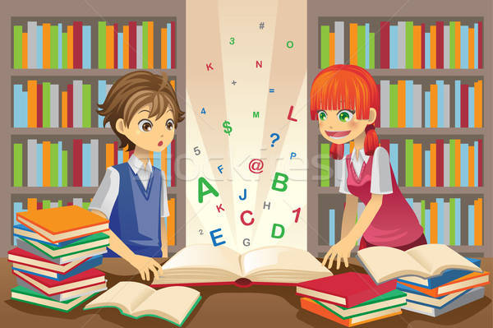 BIBLIOTEKA



KSIĘGARNIA

JĘZYK NIEMIECKI: https://www.youtube.com/watch?v=vlR02FVnJIE (próbujemy zapamiętać nazwy owoców i warzyw) POWODZENIA!!!

Bananen Bananen 1 2 3 x2
banany banany 1 2 3
eine fur Dich eine fur mich
jeden dla Ciebie, jeden dla mnie
eine zum teilen 1 2 3
jeden do podzielenia 1 2 3
Tomaten Tomaten 123
pomidory pomidory 123
Karoten Karoten 123
marchewki marchewki 123
Apfel Apfel 123
jabłka jabłka 123

